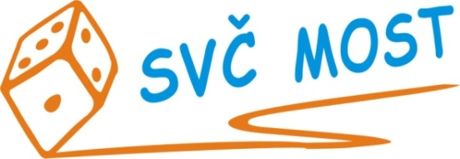
Středisko volného času, Most,
Albrechtická 414, příspěvková organizace
e-mail: recepce@svc-most.cz
web: www.svc-most.cz

OBJEDNÁVKA č. 26 Dne: 14. 2. 2024

Dodavatel: Odběratel:
firma: | DOPRAVNÍ PODNIK měst Mostu a Litvínova, a.s. |  | organizace: | Středisko volného času, Most,  Albrechtická 414, příspěvková organizace
kontaktní osoba:  tel.č.: | Marcela Strelcová  476 769 069 |  | kontaktní osoba:  tel.č.: | Jana Bláhová  603 707 452
Adresa: | tř. Budovatelů 1395/23 |  | Adresa: | Albrechtická 414
PSČ a město: | 434 01 Most |  | PSČ a město: | 43401 MOST
IČ: | 62242504 |  | IČ: | 72059419
DIČ: | CZ62242504 |  | DIČ:

Objednáváme u Vás:
Dle předchozí domluvy dopravy na soutěže v aerobiku:
autobus 53 míst v termínech:
16.3.2024 Ústí nad Labem - Sportovní hala Sluneta - Jateční 1026/18
6.4.2024 Praha 4(12) – ZŠ Pertoldova 3373
25.4.2024 Praha 17 – Sportovní centrum Řepy, Na chobotě 1420/16
27.4.2024 Plzeň – Sportovní hala TJ Lokomotiva Plzeň
17.5.2024 Poděbrady – TJ Sokol Poděbrady
19.5.2024 Kladno – Sportovní hala, Sportovců 817
25.5.2024 Praha 4 – TJ JM Chodov, Mírového hnutí 2137
15.6.2024 Praha 4(12) - ZŠ Pertoldova 3373

Místo a čas bychom upřesnily po uzávěrkách soutěží.

S termínem dodání: dle specifikace výše
Předpokládaná cena vč. DPH: 86 000Kč

Souhlas správce rozpočtu: Schválila:
Bláhová Jana, ekonomka SVČ Most Danuše Lískovcová, ředitelka SVČ

Prosíme o zaslání potvrzené objednávky zpět na adresu odběratele, nebo e-mailem na adresu blahova@svc-most.cz

